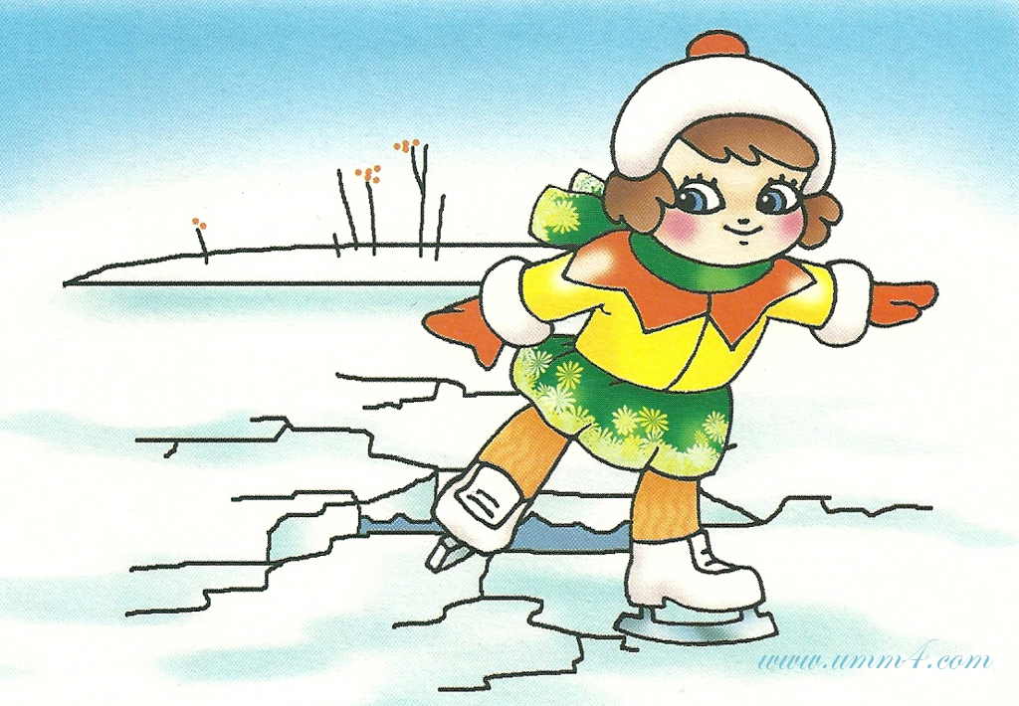

Уважаемые родители!

***ПАМЯТКА родителям об обеспечении безопасности детей в период весеннего паводка.***

В связи с продолжающимся интенсивным снеготаянием обращаем ваше внимание на опасность прогулок с детьми вблизи водоемов!

Необходимо разъяснить детям недопустимость игр вблизи водоемов и не оставлять без присмотра ребенка у водоема.

Весной, во время ледохода, на реках и водоемах появляется большое количество льдин, которые привлекают детей. Катание и проведение других развлечений на льдинах нередко заканчиваются купанием в ледяной воде, поскольку льдины часто переворачиваются, разламываются, сталкиваются между собой, ударяются о предметы, находящиеся в воде.

**Весенний лёд беспечности не прощает!**

Во время весеннего паводка происходит немало несчастных случаев с людьми на воде из-за невыполнения элементарных правил предосторожности. Одни этих правил не знают, другие же ими пренебрегают. Между тем во время весеннего паводка они должны выполняться каждым человеком. Общеизвестно, что под воздействием весеннего солнца лёд становится рыхлым и непрочным, хотя внешне он кажется крепким. Под такой лёд можно легко провалиться.

В период паводка очень опасны карьеры, мелкие водоёмы, сообщающиеся протоками. Вода в них поднимается, заполняет водоём, и там, где накануне ещё было мелко, на другой день глубина может резко увеличиться, что представляет большую опасность.

В свободное время дети спешат на пруд, к реке, чтобы в последний раз покататься на коньках, спуститься с крутого берега на санках или просто поиграть на льду. С началом ледохода нередко дети собираются на берегу реки, пытаются пройти по льду и даже забраться на плавающую льдину. Всё это связано с большим риском и опасностью для жизни. Катание на льдинах, брёвнах, плотах нередко приводит к трагическим последствиям.

Дети не всегда осознают опасности, которые их поджидают, вот почему чаще всего несчастные случаи происходят с детьми.

**ДЕТЯМ ЗАПРЕЩАЕТСЯ:**

• выходить в весенний период на отдаленные водоемы;

• переправляться через реку в период ледохода;

• подходить близко к реке в местах затора льда, стоять на обрывистом берегу,

подвергающемуся разливу и, следовательно, обвалу;

• собираться на мостиках, плотинах и запрудах;

• приближаться к ледяным заторам, отталкивать льдины от берегов, измерять глубину реки или любого водоема, ходить по льдинам и кататься на них.

**Ответственность за жизнь и здоровье детей лежит на Вас, уважаемые родители!**

**Будьте внимательны, и тогда ваши дети будут здоровы!**

**Памятка для детей и родителей "Осторожно, паводок!"**

В условиях резкого повышения температуры и быстрого таяния снега весной происходит паводок. В этот период ребятам не следует ходить на водоемы. Особенно опасны для жизни глубокие ямы и промоины, которые не всегда огорожены и обозначены предупредительными знаками. Поэтому в этот период следует помнить:

* на весеннем льду легко провалиться;
* перед выходом на лед проверить его прочность - достаточно легкого удара, чтобы убедиться в этом;
* быстрее всего процесс распада льда происходит у берегов;
* весенний лед, покрытый снегом, быстро превращается в рыхлую массу.

**ЗАПРЕЩАЕТСЯ:**

* Выходить в весенний период на отдаленные водоемы
* Переправляться через реку в период ледохода
* Подходить близко к реке в местах затора льда, стоять на обрывистом берегу, подвергающемуся разливу и, следовательно, обвалу
* Собираться на мостах, плотинах и запрудах
* Приближаться к ледяному затору, отталкивать льдины от берегов, измерять
* глубину реки или любого водоема, ходить по льдинам и кататься на них (нередко дети используют всевозможные плавающие средства и бесхозные лодки, чтобы покататься по первой воде).

**РОДИТЕЛИ!**

* Не допускайте детей к реке без надзора взрослых, особенно во время ледохода; предупредите их об опасности нахождения на льду при вскрытии реки или озера
* Помните, что в период паводка, даже при незначительном ледоходе, несчастные случаи чаще всего происходят с детьми.
* Разъясняйте правила поведения в период паводка, запрещайте им шалить у воды, пресекайте лихачество.
* Не разрешайте им кататься на самодельных плотах, досках, бревнах или плавающих льдинах. Оторванная льдина, холодная вода, быстрое течение грозят гибелью.
* Разъясните детям меры предосторожности в период ледохода и весеннего паводка.

**ДОШКОЛЬНИКИ!**

* Не выходите на лед во время весеннего паводка.
* Не катайтесь на самодельных плотах, досках, бревнах и плавающих льдинах.
* Не прыгайте с одной льдины на другую.
* Не стойте на обрывистых и подмытых берегах - они могут обвалиться.
* Когда вы наблюдаете за ледоходом с моста, набережной причала, нельзя перегибаться через перила и другие ограждения.
* Если вы оказались свидетелем несчастного случая на реке или озере, то не теряйтесь, не убегайте домой, а громко зовите на помощь, взрослые услышат и помогут выручить из беды.
* Не подходите близко к заторам, плотам, запрудам, не устраивайте игр в этих местах.
* Не подходите близко к ямам, котловинам, канализационным люкам и колодцам.

**Дети, будьте осторожны во время весеннего паводка и ледохода!**

**Не подвергайте свою жизнь опасности!**

**Соблюдайте правила поведения на водоемах во время таяния льда, разлива рек и озер!**

Ежегодные разливы рек способствуют возникновению угроз подтопления. Чтобы быть готовыми к капризам природы необходимо заблаговременно выяснить возможность затопления или подтопления вашего дома. В период половодья, особенно в тех населенных пунктах, где возможно подтопление, необходимо постоянно держать включенным радио, так как большая вода может прибыть неожиданно.

Что надо делать при угрозе подтопления вашего дома:

* отключить газ, воду и электричество;
* погасить огонь в печи;
* закрепить все плавающие предметы, находящиеся вне зданий, или разместить их в подсобных помещениях;
* закрыть окна и двери, при необходимости и при наличии времени забить снаружи досками;
* если позволяет время, перенести на верхние этажи и чердаки, ценные предметы и вещи.

**Что надо делать если получено предупреждение об эвакуации:**

* подготовьте теплую одежду, сапоги, одеяла, деньги;
* необходимые документы упакуйте в непромокаемый пакет;
* соберите трехдневный запас питания;
* не забудьте медицинскую аптечку и набор лекарств, которыми Вы пользуетесь;
* в установленном порядке выходите (выезжайте), выводите домашних животных из опасной зоны возможного затопления в назначенный безопасный район, где обязательно зарегистрируйтесь.

**Что надо делать если резко поднимается вода:**

* занять безопасное возвышенное место, верхний этаж здания, чердак или крышу дома;
* принять меры, позволяющие спасателям Вас обнаружить – вывесить яркое полотнище, в ночное время - подавать световые сигналы;
* самостоятельную эвакуацию вплавь или с использованием плавсредств проводить только в случаях угрозы жизни и здоровью, а также при необходимости оказания неотложной помощи пострадавшим.

**Весна ближе – лед тоньше**

Наступление весны и потепление приводит к таянию снежного покрова и льда. Тонкий лед является одной из самых распространенный опасностей, которые приводят к гибели людей.  
  
- Исключить риск провала под лёд можно, соблюдая простые правила безопасности.  
  
👉🏻Не выходите на лед во время весеннего паводка.  
👉🏻Не стойте на обрывистых и подмытых берегах - они могут обвалиться.  
👉🏻Когда вы наблюдаете за ледоходом с моста, набережной причала, нельзя перегибаться через перила и другие ограждения.  
👉🏻Если вы оказались свидетелем несчастного случая на реке или пруду, то не теряйтесь, не убегайте домой, а громко зовите на помощь.  
👉🏻Не допускайте детей к реке без надзора взрослых, особенно во время ледохода, предупредите их об опасности нахождения на льду при вскрытии реки или озера. Расскажите детям о правилах поведения в период паводка

⚠ Будьте осторожны, берегите себя и своих близких!